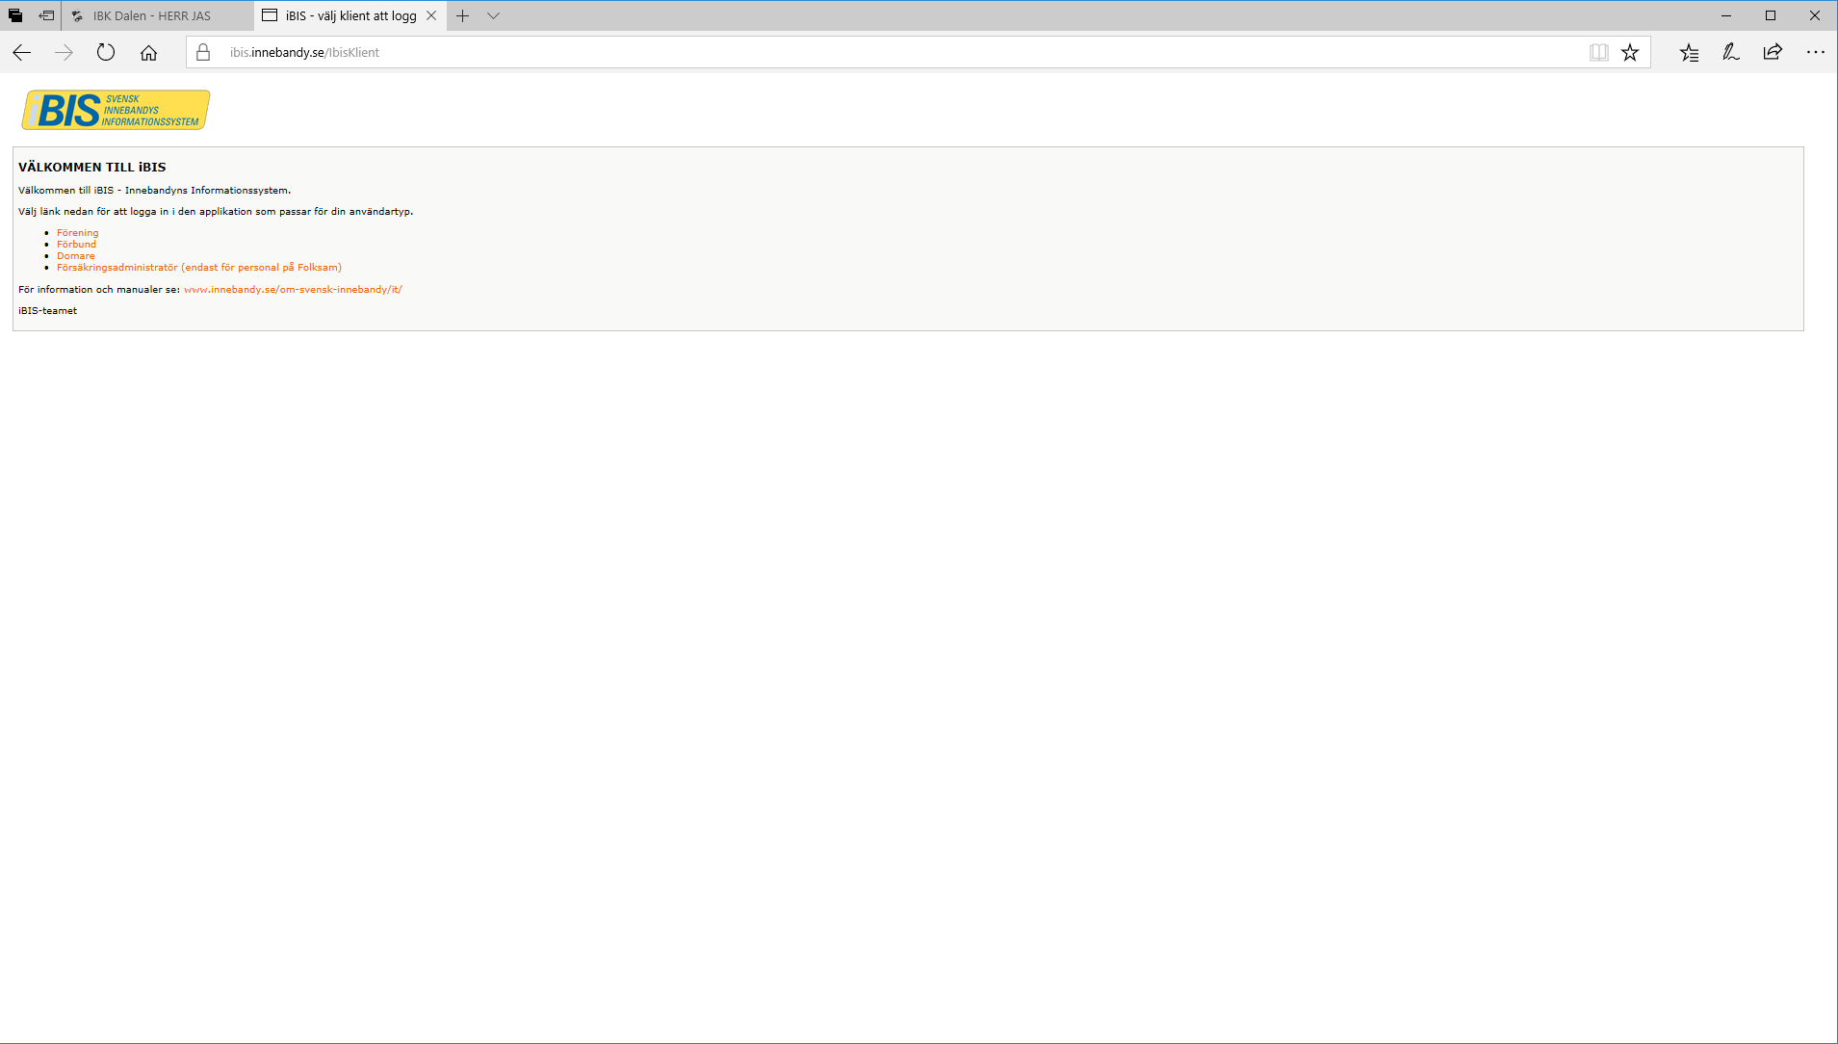
Välj förening
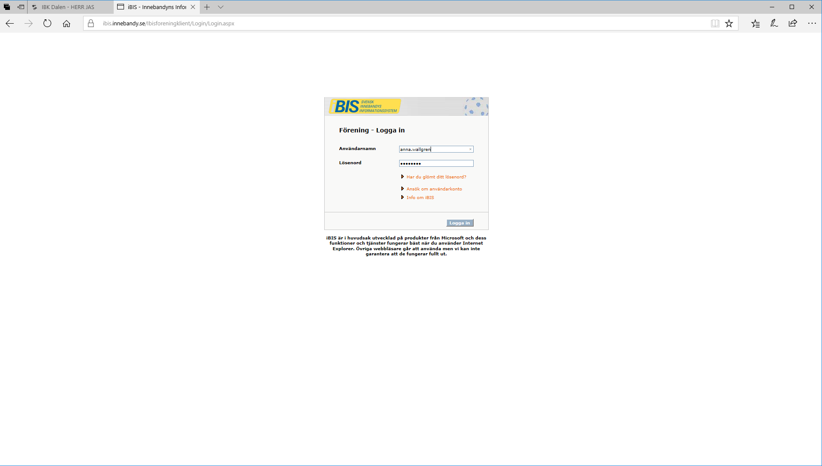
Användarnamn:
anna.wallgren1
Lösenord: ttglive
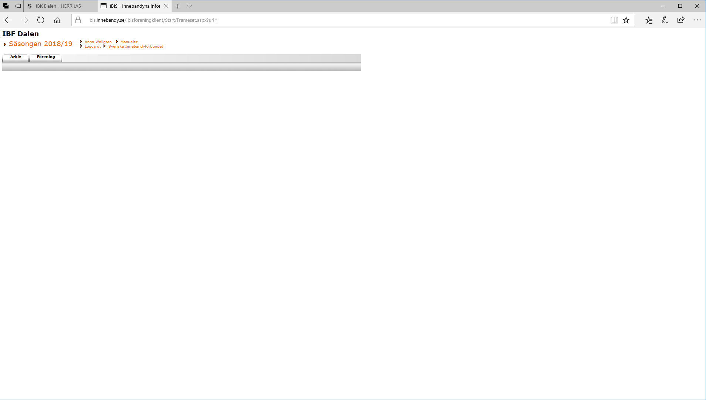
Tryck på flik förening
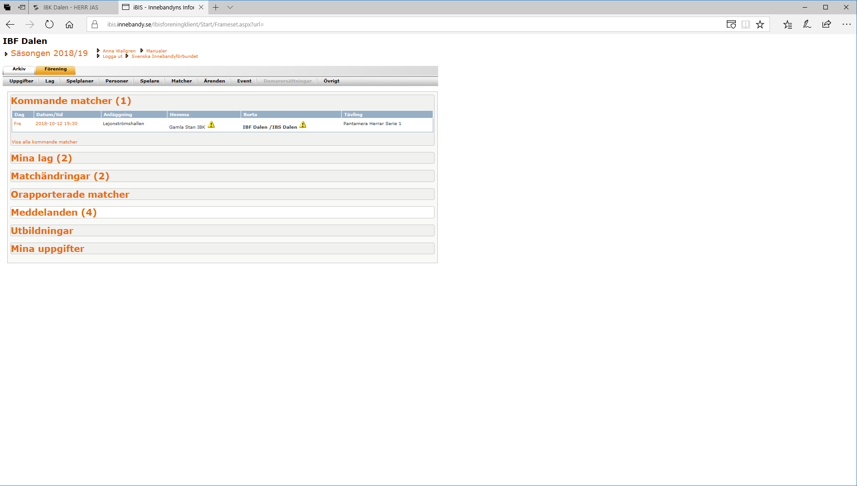
Tryck på flik matcher
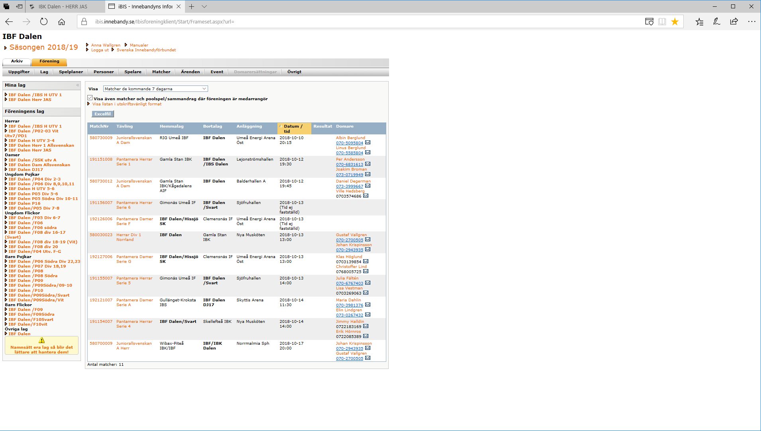
Välj RÄTT MatchNr och Tryck på länk MatchNr
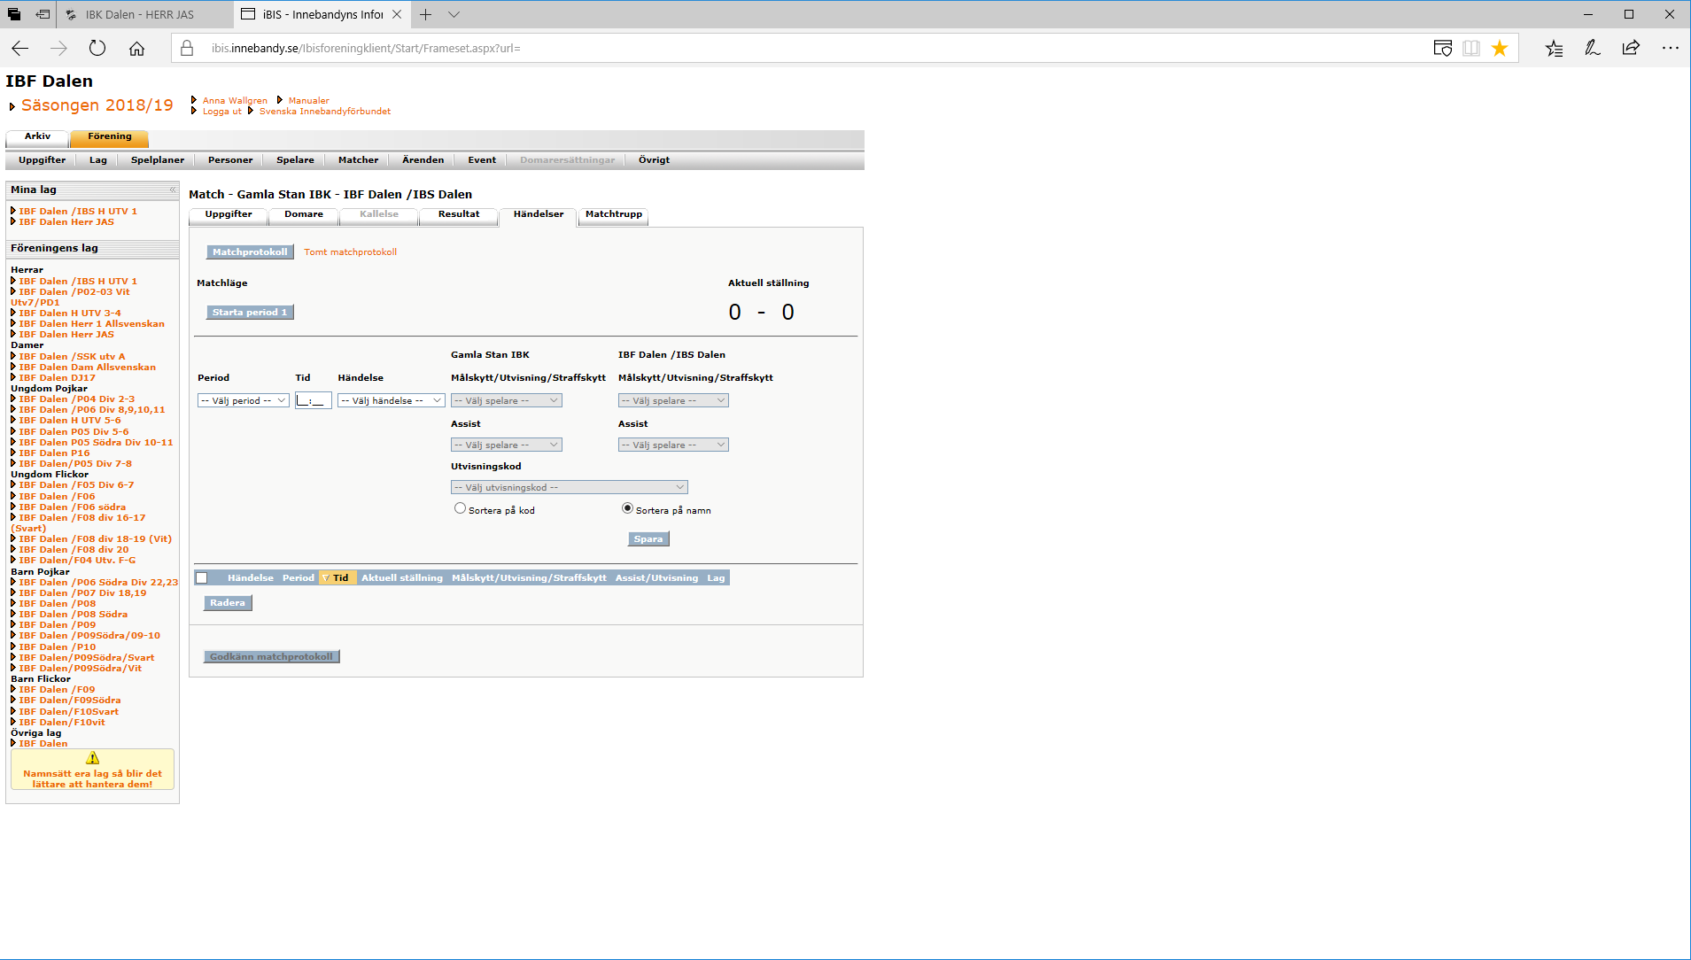
Välj flik händelser
Starta rapportering

Om systemet hänger sig under pågående match: Andas lugnt, ingen fara!
Starta om programmet från början – inget försvinner

Anna Wallgren 0702301968

